Arauco capacita instituições para captação de recursos voltados a projetos sociais
Por meio do Ciclo do Conhecimento, a empresa promoveu a qualificação de instituições, que apresentaram seus projetos a representantes de empresas integrantes do programa Parceiros do Bem
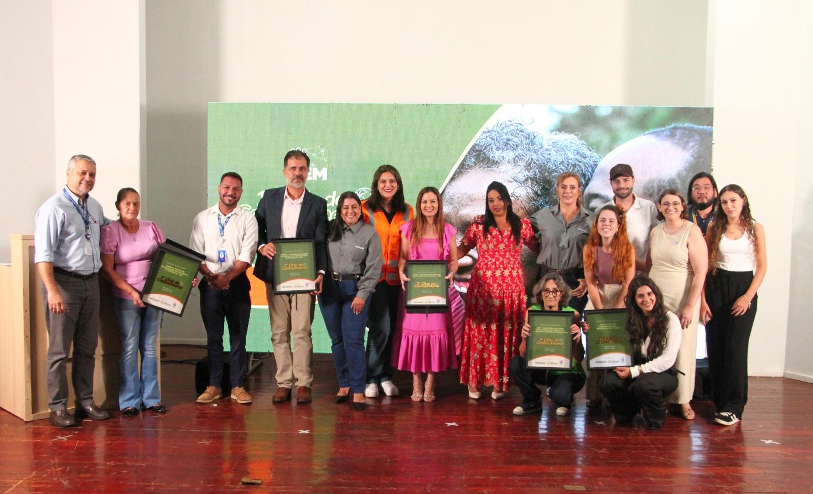Participantes celebram o encerramento da jornada formativa do Ciclo do Conhecimento, em Inocência (MS)
Abril de 2026 – A Arauco e sete instituições de Inocência celebraram, no dia 15 de abril, o encerramento de uma jornada formativa em elaboração de projetos e captação de recursos para iniciativas voltadas a diversos públicos e áreas, como crianças e adolescentes, idosos, comércio e serviços, educação no trânsito, educação ambiental, entre outros. Durante o evento, no Centro Cultural Lázara Lessonier, em Inocência (MS), os participantes detalharam suas ideias a representantes de empresas que atuam no Projeto Sucuriú e participam do programa Parceiros do Bem – iniciativa que tem o objetivo de realizar ações em rede por meio de uma abordagem colaborativa onde várias empresas se unem para direcionar recursos a projetos sociais ou causas específicas no município e região.
A formação integra o projeto Ciclo do Conhecimento, que é uma das ações promovidas pelo Parceiros do Bem. “O encontro foi uma vitrine de projetos sociais. As apresentações evidenciaram o quanto os participantes incorporaram conceitos decisivos para elaboração projetos. O grande ganho foi proporcionar às instituições uma base técnica para a busca de recursos financeiros, permitindo que ampliem o desenvolvimento e a abrangência de suas ações. Isso está diretamente conectado ao compromisso da Arauco em deixar um legado grandioso e sustentável para a região”, afirma Claudia Belchior, gerente de Desempenho Social da Arauco.
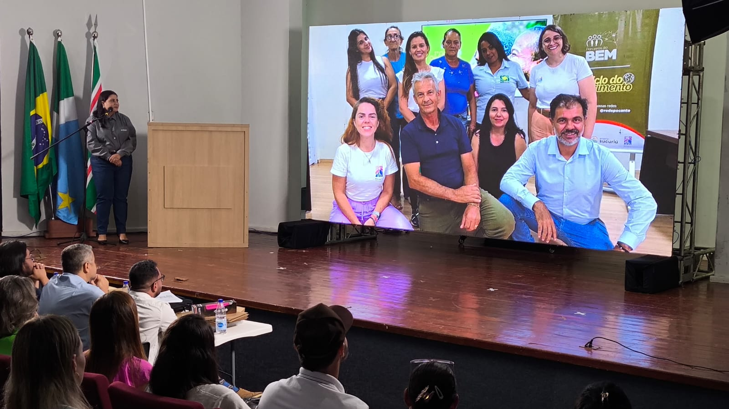Instituições locais apresentaram projetos sociais para a rede Parceiros do Bem
O chefe do Departamento Municipal de Trânsito (Demutran), Odorico Garcia, ressalta que “a formação mostrou que projetos bem estruturados geram mais credibilidade e são a chave para atrair novos investimentos”. Na opinião dele, a partir de agora, os responsáveis pelos projetos do Demutran “estão mais preparados para buscar recursos que garantam um trânsito mais seguro e eficiente para Inocência”.
Já o presidente do Conselho Municipal dos Direitos da Criança e do Adolescente (CMDCA), Roney Junqueira, diz que “Inocência vive um momento histórico e aproveitar a oportunidade econômica exige que nos preparemos com método e estratégia. O Ciclo do Conhecimento foi uma chance ímpar de capacitarmos lideranças para conduzir mudanças reais em nossa cidade".
Fernanda Pricilla, da Associação dos Moradores da Comunidade do Distrito de São Pedro, ressalta que o Ciclo do Conhecimento foi além do suporte técnico. “Saio deste processo com mais segurança e consciência da minha atuação, sentindo-me preparada para conduzir projetos com maior responsabilidade e impacto. Foi um divisor de águas que alinhou minha trajetória profissional ao propósito que desejo construir para a comunidade", afirma.
Sobre o Programa Parceiros do Bem
O Parceiros do Bem é uma iniciativa de investimento social da Arauco que mobiliza a cadeia de suprimentos do Projeto Sucuriú em prol da comunidade de Inocência (MS). Lançado em julho de 2025, o programa atua como um facilitador entre o setor privado e as organizações sociais locais, promovendo ações coletivas e doações estruturadas. Para garantir a eficácia desses investimentos, o programa conta com o Ciclo do Conhecimento, um braço de capacitação técnica, que prepara as instituições para elaborarem projetos robustos e sustentáveis. Assim, o Parceiros do Bem potencializa o impacto positivo do ecossistema industrial da Arauco, transformando a presença de grandes fornecedores em benefícios duradouros para as instituições assistenciais e cidadãos do município.
Sobre o Projeto Sucuriú
O Projeto Sucuriú marca a entrada da divisão de celulose da Arauco no Brasil. O investimento de US$4.6 bilhões inclui a construção de uma planta com capacidade de produção de 3,5 milhões de toneladas de fibra curta de celulose/ano. Está localizado em uma área de 3.500 hectares, a 50 quilômetros do centro da cidade de Inocência (MS) e ao lado do Rio Sucuriú. A etapa de terraplanagem começou em 2024 e a previsão de entrada em operação é no final de 2027.
Em todas as fases desenvolvimento do Projeto, e de maneira contínua, monitora e respeita a biodiversidade local, identificando espécies de flora e fauna nativas da região, além de fazer o mapeamento das áreas prioritárias para conservação.
Durante as obras, a Arauco vai oferecer capacitação e gerar mais de 14 mil oportunidades de trabalho. Depois do start up, o Projeto Sucuriú empregará cerca de 6 mil pessoas nas unidades Industrial, Florestal e operações de Logística. O propósito é impulsionar o desenvolvimento social e econômico para toda região, fomentando um aumento na geração de renda e na arrecadação de impostos, além de contribuir para atrair investimentos.
Sobre a Arauco Brasil
No país desde 2002, a Arauco atua nos segmentos Florestal e de Madeiras com o propósito de, a partir da natureza e de fontes renováveis, contribuir com as pessoas e o planeta. Emprega mais de 3000 colaboradores próprios e conta com 5 unidades industriais brasileiras.
As plantas estão distribuídas entre a produção de painéis, em três fábricas localizadas nas cidades de Jaguariaíva (PR), Ponta Grossa (PR) e Montenegro (RS); painéis e molduras, na planta localizada em Piên (PR); resinas e químicos, na unidade de Araucária (PR) e, em 2027, prepara-se para inaugurar sua primeira fábrica de celulose brasileira em Inocência (MS).
Com atuação orientada por práticas ESG, a Arauco possui certificação FSC® (Forest Stewardship Council®) em suas florestas, que reconhece o manejo ambientalmente responsável, socialmente justo e economicamente viável. Globalmente e no país, opera primando pela gestão responsável da água, a conservação da biodiversidade e a retirada de gás carbônico da atmosfera.

Mais informações à imprensa:
COR COMUNICAÇÃO
São Paulo
Neila Carvalho: neilacarvalho@corcomunica.com.br | +55 (11) 99916-5094
Gleison Rezende: gleisonrezende@corcomunica.com.br | +55 (71) 99733-8883

Mato Grosso do Sul
Evelise Couto: evelisecouto@corcomunica.com.br | +55 (67) 9260-0352
Gabrielli Pinha: gabriellipinha@corcomunica.com.br | +55 (18) 996693445

